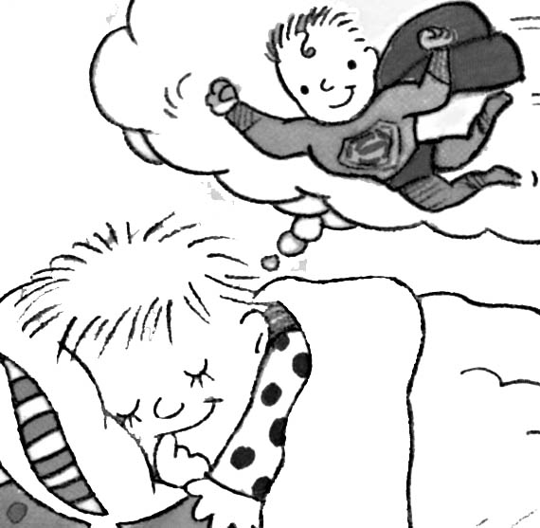 | 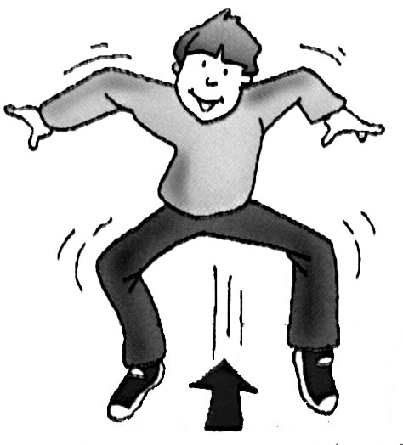 | 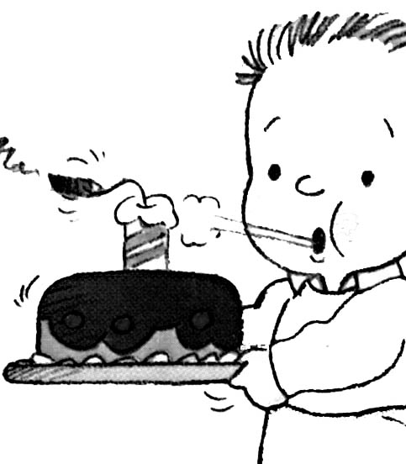 | 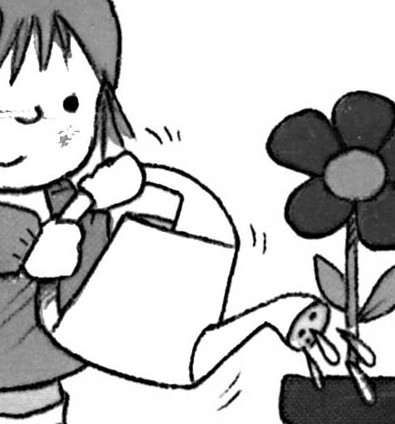
soñar | saltar | soplar | regar
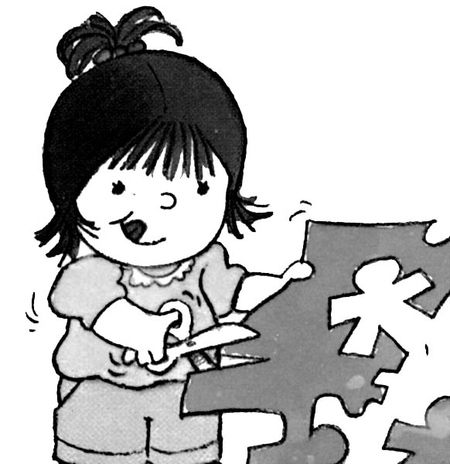 | 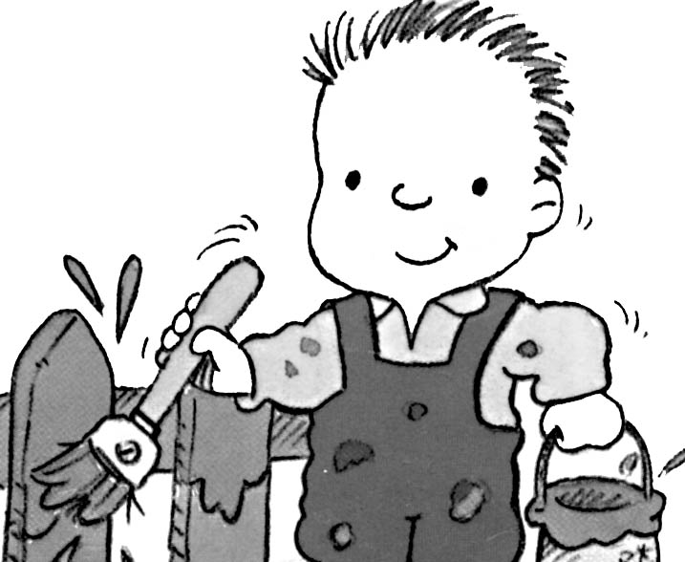 | 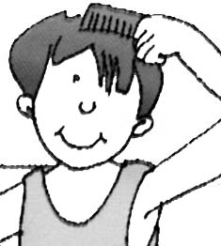 | 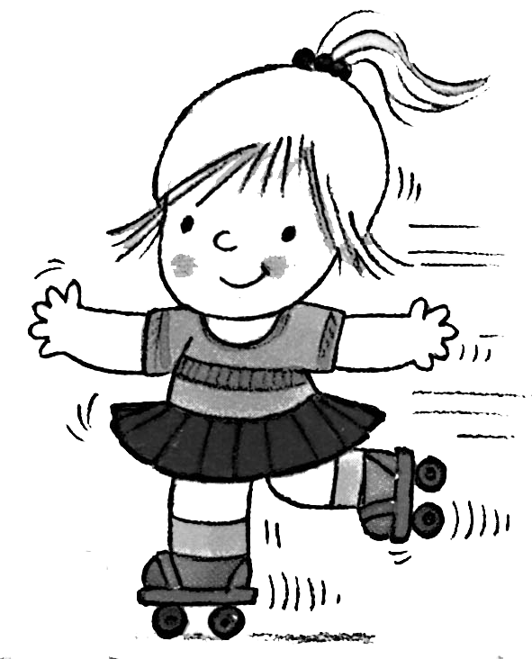
recortar | pintar | peinar | patinar
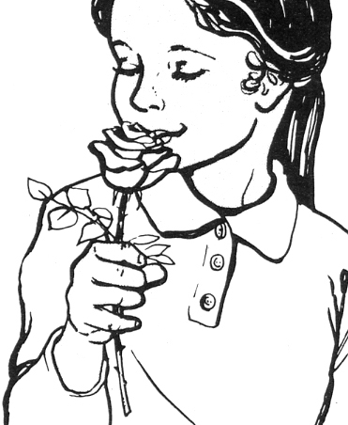 | 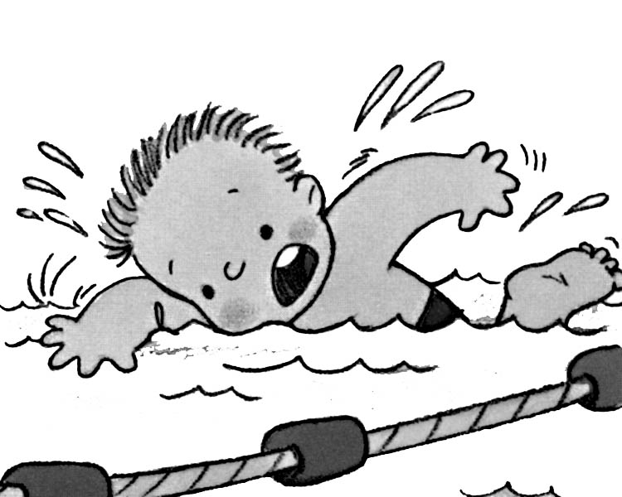 | 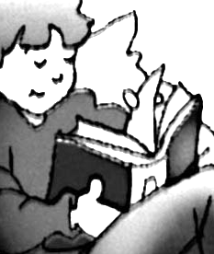 | 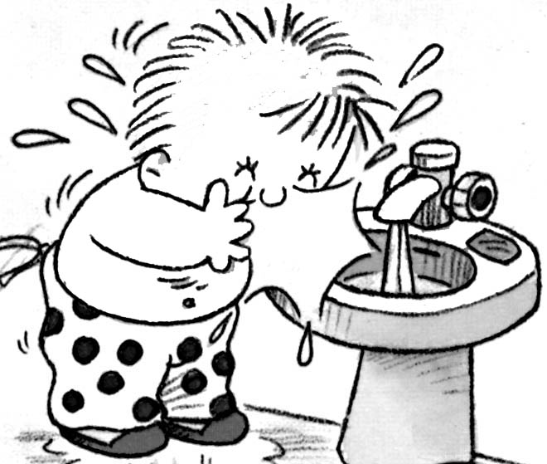
oler | nadar | leer | lavarse
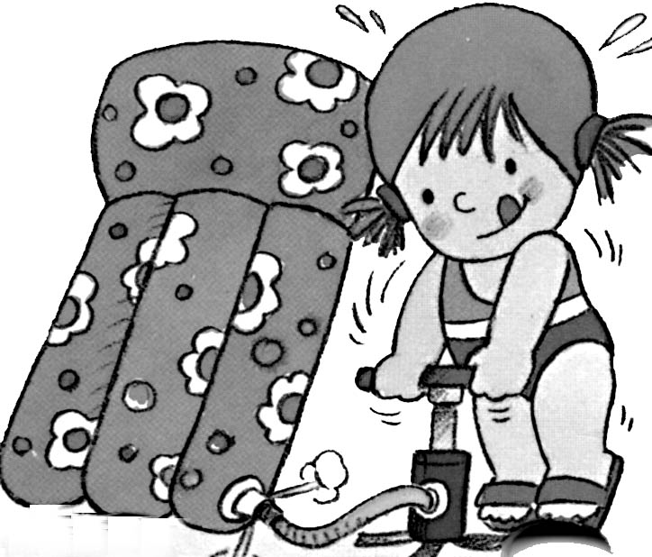 | 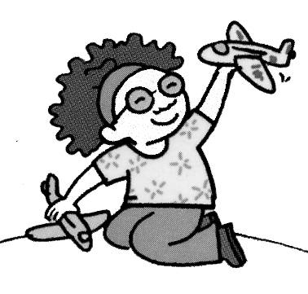 | 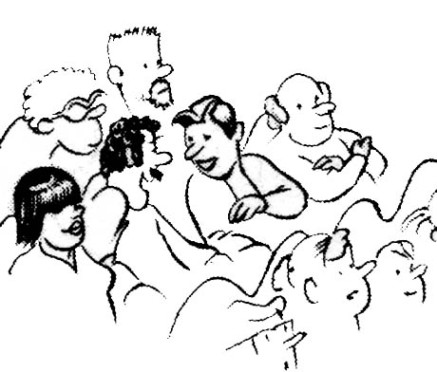 | 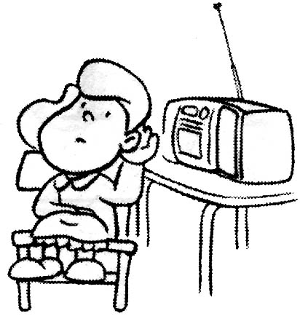
hinchar | jugar | hablar | escuchar
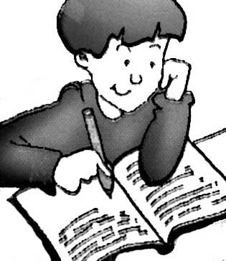 | 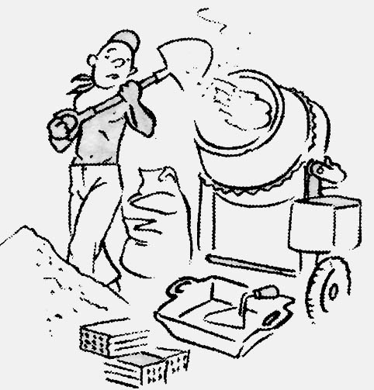 | 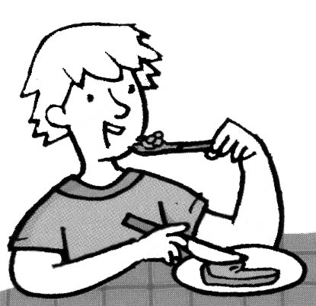 | 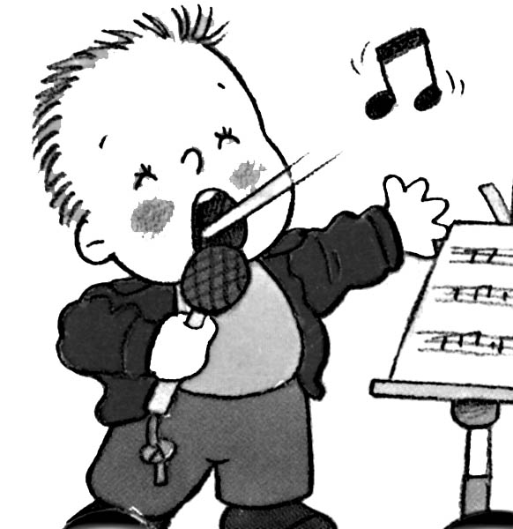
escribir | trabajar | comer | cantar

Soñar: sueño, sueñas, sueña, soñamos, soñáis, sueñan (presente)
soñé, soñaste, soñó, soñamos, soñasteis, soñaron (pasado)

Oler: huelo, hueles, huele, olemos, oléis, huelen
olí, oliste, olió, olimos, olisteis, olieron

Jugar: juego, juegas, juega, jugamos, jugáis, juegan
jugué jugaste, jugó, jugamos, jugasteis, jugaron

